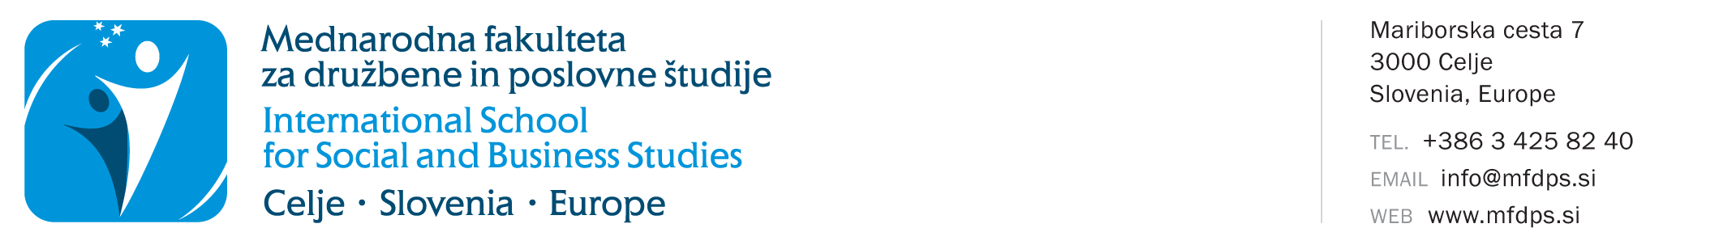
IZJAVA za PONOVNI VPIS V LETNIK
(za študijsko leto 2026/2027)

Ime in priimek:
Vpisna številka študenta/ke:
Naslov:
Pošta in kraj:
Elektronski naslov:
Študijski program:
Način študija: |  | redni |  |  |  | izredni
Nazadnje vpisan letnik študija: |  |  | letnik
Zadnje vpisano študijsko leto:

Način študija ostaja enak kot v zadnjem letu vpisa.

IZJAVA

Podpisani/a izjavljam, da želim v študijskem letu 2026/2027 izkoristiti pravico do ponavljanja letnika. S podpisom tega obrazca izjavljam, da sem seznanjen/a s pogoji koriščenja ponovnega vpisa v skladu z veljavno zakonodajo.

Podpisani/a v skladu z določili Zakona o varstvu osebnih podatkov (ZVOP-2) in v skladu s Splošno uredbo o varstvu podatkov – GDPR soglašam in dovoljujem, da se moji osebni podatki hranijo, obdelujejo, posredujejo in uporabljajo izključno za potrebe ter zakonsko določene obveznosti MFDPŠ ter za vpis v knjižnico MFDPŠ in koriščenje uslug knjižničnega sistema, z namenom statistične obdelave, kontaktiranja, informiranja ter neposrednih trženjskih akcij, in sicer brezplačno preko poštnih storitev, elektronske pošte, SMS in MMS sporočil ter glasovnih in video klicev ter socialnih omrežij. Podpisani/a izjavljam, da dajem MFDPŠ, avtorizacijo za uporabo in/ali objavo fotografij in video posnetkov za lastno promocijo, v različnih medijih (npr. spletna stran, Facebook, blog, tiskani mediji, Instagram itd….). MFDPŠ zagotavlja uporabo fotografij/posnetkov zgolj v navedene namene in nikoli v osebno škodo ali žalitev fotografirane/posnete osebe. MFDPŠ se zavezuje, da mojih osebnih podatkov ne bo posredovala oglaševalcem za namene izvajanja njihovih neposrednih trženjskih in prodajnih akcij.

Podpisani/a se zavezujem, da bom poravnal/a vse finančne obveznosti oziroma račune, izstavljene s strani MFDPŠ v skladu z veljavnim Cenikom storitev MFDPŠ. Seznanjen/a sem, da se lahko v primeru neplačila omeji oziroma onemogoči uporaba storitev fakultete.

Podpisani jamčim za resničnost podatkov, navedenih na tem evidenčnem listu.

Datum: |  | Podpis študenta/ke:

Na osnovi pravočasno oddane Izjave za ponovni vpis v letnik in ob izpolnjevanju pogojev za ponavljanje boste študenti k vpisu povabljeni po 10. septembru in najkasneje do 30. septembra.

